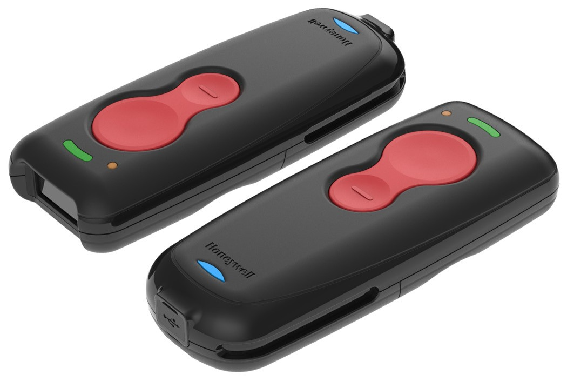

**Voyager 1602g**

口袋型无线二维影像扫描器

霍尼韦尔质优价廉的Voyager 1602g口袋型扫描器将高性能二维影像技术集

成到优雅的便携式外形构造中，使之成为最佳的平板式扫描伙伴。1602g 的设计主旨在于配合消费级设备的简洁外观，同时又能让移动工作人员舒 适地携带，特别适合基于平板的固定式销售点应用、移动销售点应用、库 存管理应用、后房/库房应用、店内客户互动，甚至是非零售扫描应用，如 销售队伍自动化。

该口袋型扫描器的尺寸虽小，采用的却是与我公司全尺寸手持式扫描器相

同的高性能二维影像引擎。它能够扫描几乎所有的一维和二维条码–甚至 低质量、破损的或低印刷对比度的条码，也可照常扫描。它甚至还可以从 顾客的手机屏幕上读取条形码，这使它能够适应移动优惠券、电子会员计 划及其他创收的移动营销活动等不断快速增长的趋势。

便携性及人体工程学特征在Voyager 1602g的设计中得到了突出体现。它以

非常适合于手掌的轮廓设计为特色。触感柔软的塑料、超大的带触觉反馈 的启动按钮以及白色的LED瞄准器让扫描更有趣、更轻松。

通过集成的Bluetooth Class 2无线通信模块，Voyager 1602g可快速与

Apple®iOS、Android®及Windows® Mobile®设备配对，–也可与采用蓝牙 无线技术的标准台式电脑和笔记本电脑配对。用户可更换的电池在单个12 小时班次内能够支持2250次扫描，得益于此，用户可尽情享受距离主机设 备10m范围内的无线移动自由而无需担心电池续航。

特 征

·

全尺寸的扫描性能：采用霍尼韦尔高性能二维影像引

擎，能够强劲地全向扫描一维和二维条码。

·

高效的无线性能：蓝牙无线技术可支持距离主机设备

10m范围内的自由移动。

·

可支持移动营销：能够读取智能手机屏幕上的条形码–

移动优惠券、电子钱包及电子会员卡。

符合人体工学设计：优雅的轮廓设计、超大的扫描键以 及轻巧的质量，让扫描更有趣、更轻松。

·

用户可更换的电池：采用额定续航时间达12小时，可

支持2250次扫描的电池，能够通过标准的microUSB充 电。

·

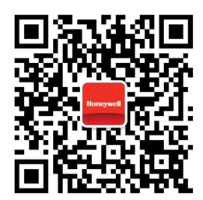

**Voyager 1602g** 技术参数

无线通信/范围

2.4 ~ 2.5 GHz (ISM Band) 自适应调频 Bluetooth v2.1 Class 2: 视线范围内10m

扫描次数

每次充满可支持最多2250次扫描

预计充电时间

3 小时

体积（长x宽x高)

120 x 48 x 22 mm (4.7 x 1.9 x 0.9 in)

温度

操作时:0°C~50°C（32°F~122°F）

充电时：0°C~40°C（32°F~104°F）

抗跌落程度

能够承受30次从1.4 m高处到水泥地面的跌落

光照等级

0 ~ 100,000 lux (9,290 foot-candles)

二维影像 (640 x 480 像素)

扫描方式

水平 41.4°；垂直32.2°

扫描角度

三年工厂保修期

工厂保修

如需查看并下载特定国家有关这款产品认证的任何公开性文件,请参阅霍尼韦尔扫描与移动技术合规性中心([www.honeywellaidc.com/compliance](http://www.honeywellaidc.com/compliance))

如需所有受支持的条码体系的列表，请参阅霍尼韦尔扫描与移动技术部受支持的条码体系产品彩页([www.honeywellaidc.com/symbologies](http://www.honeywellaidc.com/symbologies)) 规格参数如有变更，恕不另行通知。

*可能受条码质量和环境条件的影响

更多详细信息，请访问：

[www.honeywellaidc.com.cn](http://www.honeywellaidc.com.cn/)

霍尼韦尔扫描与移动技术部

中国上海 中国上海浦东新区张江高科技园区李冰路430号

中国苏州

苏州工业园区星海街221号 全国统一购买咨询热线：400 639 6841

Voyager 1602g-DS 修订版 A 12/14

© 2014 Honeywell International Inc.

典型性能*

窄宽

景深

5 mil Code 39

44 mm - 115 mm (1.7” – 4.5”)

13 mil UPC

39 mm – 292 mm (1.5” – 11.5”)

20 mil Code 39

43 mm – 408 mm (1.7” – 16”)

6.7 mil PDF417

36 mm – 117 mm (1.4” – 4.6”)

10 mil DM

35 mm – 122 mm (1.4” – 4.8”)

20 mil QR

32 mm – 233 mm (1.3” – 9.2”)

符号对比度 35%最小反射差

运动容差 在最佳焦距时可识读以近10cm/s运动的13mil UPC

扫描性能

环境密封等级 IP42

湿度 0~95%相对湿度（无冷凝）

重量 < 100 g (3.5oz)

环境参数

物理/电学参数

预计操作时长

12

小时

电池 最低750 mAh锂电电池

无线